PLANO DE AÇÃO E INVESTIMENTO

MUNICIPIO DE SALGADO FILHO

GESTÃO 2025 A 2030

INTRODUÇÃO

O presente documento refere-se ao Plano de Ação e Investimento (PAI), em adaptação ao disposto no Plano Diretor Municipal (PDM) do município de Salgado Filho, estado do Paraná, vigente pela Lei Complementar n.º 01/2019. Trata-se de documento
elaborado conjuntamente com o Grupo Étnico Permanente – GTP conforme Portaria n. 274 de 13 de novembro de 2019, Conselho da Cidade de Salgado Filho conforme Decreto n. 45 de março de 2024 e posto em apreciação e aprovação em Audiência Pública realizada em 03 de dezembro de 2024.
A definição deste Plano de Ação e Investimentos (PAI) advém de processo e iniciativa do executivo municipal, tendo sido adaptado ao disposto nas Diretrizes existentes do Plano Diretor Municipal, assim como dos esforços advindos da gestão no desenvolvimento de Ações Prioritárias e levantamento de informações e documentos decorrentes de reuniões técnicas para a concretização das diretrizes do Plano Diretor Municipal - PDM.
Resultante deste processo foram definidas e detalhadas ações e, estabelecidos prazos para implementação, considerando a validade do PAI de cinco anos, devendo, pois, ser avaliado anualmente, de forma a ser subsídio para o Plano Plurianual (PPA) que é elaborado a cada quatro anos, e anualmente para subsidiar as leis de Diretrizes Orçamentárias (LDO) e Orçamento Anual (LOA).
Assim, foram definidos os seguintes prazos para as ações: constantes, curto,médio e longo. As ações com prazo constantes, tem até um ano para seu início, as de curto prazo: um a três anos e as de médio prazo: três a cinco anos, já as ações definidas como de longo prazo, são aquelas que excedem 5 anos (objeto de revisão do PAI, auxiliando no planejamento futuro). Cabe destacar que os prazos para implementação das ações terão início após a aprovação deste documento (PAI), pós Audiência Pública, eventuais ajustes decorrentes deste processo que o COMUM entenda pertinentes, para posterior homologação e promulgação do executivo municipal.

CONSIDERAÇÕES INICIAIS

O Governo do Estado do Paraná, através de convênios que utilizam como modelo o Termo de Referência do Paranacidade, define-se o Plano de Ação e Investimentos (PAI) como elemento balizador para permitir aos municípios o atendimento à Lei Estadual n.º 15.229, de 25 de julho de 2006, que torna a existência de Plano Diretor pré-requisito para obtenção de recursos junto ao Governo do Estado:

"Art. 3°. Na elaboração, implementação e controle dos Planos Diretores
Municipais os Municípios deverão observar as disposições do Estatuto da Cidade
e deverão ser constituídos ao menos de:
[...]
IV - plano de ação e investimentos, compatibilizados com as prioridades do
Plano Diretor, com o estabelecimento de ações e investimentos
compatibilizados com a capacidade de investimento do Município e
incorporado nas Leis do Plano Plurianual – PPA, Diretrizes Orçamentárias – LDO e
Orçamento Anual – LOA". (PARANÁ, 2006)

Portanto, o presente Plano de Ação e Investimentos indica as ações e os projetos prioritários, tendo em vista a implementação do PDM, contendo as estimativas de custo em infraestrutura, equipamentos comunitários e ações institucionais para os próximos cinco anos, em compatibilidade com a capacidade de investimento do município, incluídas a previsão de capacidade de endividamento municipal e outras fontes de recurso.
Neste documento, serão ainda, explicitados os investimentos necessários, o modo pelo qual se fará a gestão administrativa e territorial e a forma como incidirá a regulamentação do solo urbano e rural. No PAI constam estratégias para implementação, acompanhamento, controle, avaliação e atualização permanente do PDM. Enfatiza-se que os prazos têm início no ano de aprovação do PDM, devendo haver certa flexibilidade em relação às atividades e prazos, que dependem da captação de recursos do município, entre outros, sendo imprescindível a avaliação constante deste plano. Sua concepção é para um prazo de cinco anos, devendo ser avaliado anualmente o ano anterior e incluído mais um ano para mantê-lo sempre com cinco anos de forma a ser subsídio para o Plano Plurianual (PPA), que é elaborado a cada quatro anos, e anualmente para subsidiar as leis de Diretrizes Orçamentárias (LDO) e Orçamento Anual (LOA).

DETALHAMENTO DAS AÇÕES E INVESTIMENTOS

Para o detalhamento do PAI, considerou-se os princípios e objetivos fundamentais e estratégicos, assim como as diretrizes estipuladas nas diversas Políticas previstas no atual Plano Diretor Municipal vigente em Salgado Filho (Lei Complementar n.º 01/2019), os quais balizaram e auxiliaram o detalhamento necessário para que o poder público, em parceria com a sociedade civil organizada de Salgado Filho, possam agir de forma sinérgica, para atingir os objetivos e propósitos estipulados pelo PDM em 2019, com adaptações às circunstâncias emergentes advindas da dinâmica e atuais necessidades municipais.
No Apêndice, ao fim deste volume, segue os quadros que demonstram cada um dos elementos indicados, para cada uma das Políticas definidas no PDM, conforme detalhados a seguir, de forma a atender o Termo de Referência do Paranacidade:
a) O órgão público responsável;
b) Os Objetivos de Desenvolvimento Sustentável (ODS);
d) Principais diretrizes de cada eixo de desenvolvimento;
e) Ações propostas;
g) Meta estabelecida;
i) Prazos estabelecidos para a execução de cada ação;
j) Indicadores de resultado propostos para implementação e
avaliação periódica das ações previstas no Plano de Ação e
Investimentos;

O estado do Paraná é signatário da Nova Agenda Urbana da Organização das Nações Unidas (ONU) em suas principais políticas de desenvolvimento. Desta forma, a coluna “Direitos à Cidade Sustentável” relaciona as Políticas estruturantes, bem como as diretrizes e ações, aos Objetivos de Desenvolvimento Sustentável (ODS) no Brasil. Os ODS são objetivos interconectados e multidisciplinares que abordam os principais desafios de desenvolvimento, estabelecidos pela ONU e representam um plano de ação global para eliminar a pobreza extrema e a fome, oferecer educação de qualidade ao longo da vida para todos, proteger o planeta e promover sociedades inclusivas até 2030.
Os ODS compreendem 17 objetivos, a saber:
- Objetivo 1. Acabar com a pobreza em todas as suas formas, em todos os lugares;
- Objetivo 2. Acabar com a fome, alcançar a segurança alimentar e melhoria da nutrição e promover a agricultura sustentável;
- Objetivo 3. Assegurar uma vida saudável e promover o bem-estar para todas e todos, em todas as idades;
- Objetivo 4. Assegurar a educação inclusiva e equitativa e de qualidade, e promover oportunidades de aprendizagem ao longo da vida para todas e todos;
- Objetivo 5. Alcançar a igualdade de gênero e empoderar todas as mulheres e meninas;
- Objetivo 6. Assegurar a disponibilidade e gestão sustentável da água e saneamento para todas e todos;
- Objetivo 7. Assegurar o acesso confiável, sustentável, moderno e o preço acessível à energia para todas e todos;
- Objetivo 8. Promover o crescimento econômico sustentado, inclusivo e sustentável, emprego pleno e produtivo e trabalho decente para todas e todos;
- Objetivo 9. Construir infraestruturas resilientes, promover a industrialização inclusiva e sustentável e fomentar a inovação;
- Objetivo 10. Reduzir a desigualdade dentro dos países e entre eles;
- Objetivo 11. Tornar as cidades e os assentamentos humanos inclusivos, seguros, resilientes e sustentáveis;
- Objetivo 12. Assegurar padrões de produção e de consumo sustentáveis;
- Objetivo 13. Tomar medidas urgentes para combater a mudança climática e seus impactos;
- Objetivo 14. Conservação e uso sustentável dos oceanos, dos mares e dos recursos marinhos para o desenvolvimento sustentável;
- Objetivo 15. Proteger, recuperar e promover o uso sustentável dos ecossistemas terrestres, gerir de forma sustentável as florestas, combater a desertificação, deter e reverter a degradação da terra e deter a perda de biodiversidade;
- Objetivo 16. Promover sociedades pacíficas e inclusivas para o desenvolvimento sustentável, proporcionar o acesso à justiça para todos e construir instituições eficazes, responsáveis e inclusivas em todos os níveis;
- Objetivo 17. Fortalecer os meios de implementação e revitalizar a parceria global para o desenvolvimento sustentável.

A figura a seguir ilustra os 17 ODS estabelecidos pela Organização das Nações Unidas (ONU).
FIGURA 1: OBJETIVOS DO DESENVOLVIMENTO SUSTENTÁVEL
Fonte: https://brasil.un.org/pt-br/sdgs

Tendo em vista a coluna detalhada dos investimentos das ações expostas, têm-se os prazos de execução das mesmas. Contudo, há que se hierarquizá-los em função das prioridades, uma vez que o município não conseguirá dar início a todas as ações ao mesmo tempo. Assim, a coluna de prazos demonstra as ações prioritárias considerando o horizonte de cinco anos do PAI, se dividindo entre:
- Prazo constante: ano 1;
- Prazo curto: 01 a 03 anos;
- Prazo médio: 03 a 05 anos; e
- Prazo longo: acima de 05 anos.
Já os Indicadores, configuram uma ferramenta de planejamento que possuem a função de indicar, e principalmente comunicar, questões julgadas pertinentes ao desenvolvimento municipal e qualidade de vida de seus habitantes.
Os Indicadores de Desempenho do PAI referem-se aos chamados indicadores de políticas, planos ou programas, e tem o objetivo de avaliar a implementação do PDM, através das ações determinadas dentro de cada Política de Desenvolvimento e dos aspectos da Gestão
Municipal. Estes permitem avaliar mais objetivamente ações e resultados alcançados, permitindo buscar a causa de conflitos. Para Salgado Filho muitas das ações propostas neste PAI referem-se à elaboração e implantação de estudos e projetos, e, por conseguinte, os respectivos indicadores referem-se à execução direta destas ações.
No entanto, sempre que pertinente procurou-se quantificar a execução destas ações, de forma a criar indicadores menos subjetivos ou manipuláveis.
Não obstante, destaca-se a importância de uma reflexão constante acerca destes indicadores, da sua validade e pertinência no processo de avaliação do desempenho do PDM. Obviamente, à medida que as ações forem reavaliadas, de forma democrática e participativa conforme recomendado pelo PAI e PDM, há a necessidade de readequação destes indicadores.
É importante, pois, a necessidade de um acompanhamento periódico e pré-determinado, configurando um mecanismo de avaliação constante.
Sugere-se o repasse e divulgação de informações por parte das secretarias e departamentos da Prefeitura Municipal de forma bimestral para o gestor dos indicadores, e a realização de conferências municipais anuais objetivando a avaliação pública e discussão de alternativas e propostas para melhorar o desempenho destes indicadores. Isto pode permitir inclusive a comparação entre diferentes momentos do governo ou diferentes gestões.
Assim, para cada indicador definido, tem-se a identificação do valor base, isto é, a situação atual em relação ao indicador, e o estabelecimento da meta a ser alcançada em um determinado período (prazo).

ORIENTAÇÕES PARA IMPLANTAÇÃO DO PLANO DE AÇÕES E INVESTIMENTOS

Este documento é composto de ações, que junto aos seus respectivos prazos e conteúdo, foram desenvolvidos e priorizados face ao disposto no atual Plano Diretor Municipal de 2019 e os novos desafios que a dinâmica municipal imprime à Salgado Filho.
Assim, vários foram os fatores que orientaram a hierarquização de implantação das ações:
- Potencial para provocar rápida e eficiente melhora nas condições sociais e de qualidade de vida da população;
- Efetivação de pré-requisitos para implantação de outras atividades;
- Possibilidade de ingresso de novas receitas para o erário municipal;
- Existência real de recursos e/ou alternativas de parcerias para efetivação das ações; e
- Amplitude dos pré-requisitos e/ou procedimento necessários anteriormente à execução das ações.
Cabe ressaltar que a implementação destas ações depende de uma conjuntura favorável, e, portanto, podem ser definidas novas hierarquias e alternativas de execução ao longo do tempo. Assim, este Plano de Ação e Investimento deve ser objeto de constante apreciação e eventuais alterações, se julgadas necessárias, pelo Conselho Municipal da Cidade de Salgado Filho. Inclusive, destaca-se que necessariamente adaptações das ações, seus respectivos conteúdo e priorização devem ser objeto de avaliação e deliberação do citado Conselho, anualmente, conforme previsto no atual Plano Diretor Municipal.

APÊNDICE DO PLANO DE AÇÕES E INVESTIMENTOS, POR POLÍTICAS, SEGUNDO O PLANO DIRETOR MUNICIPAL 2019

  - Resumo das Ações referentes aos Eixos de Desenvolvimento
DIMENSÃO | AÇOES/  PROJETOS | OBJETIVO | META | INDICADOR | PRAZO | RESPONSAVEIS | DIREITOS À CIDADE SUSTENTÁVEL | INDICADOR DE RESULTADOS
DESENVOLVIMENTO ECONÔMICO | Aquisição Barracões industriais | Alavancar a produção agropecuária do município | Propiciar a geração de emprego e renda no município. | CRIAR MECANISMOS DE INCENTIVO À INSTALAÇÃO DE AGROINDÚSTRIAS NO MUNICÍPIO | MEDIO | Sec. Agricultura e Pecuária; Sec. Industria, Agropecuária, Comércio e Turismo; Sec. Administração e Planejamento | Objetivo 2 - Fome zero e  agricultura sustentável  Objetivo 8 - Trabalho  decente e crescimento  econômico | Número que pessoas empregadas;
DESENVOLVIMENTO ECONÔMICO | Contratação de Capacitação técnica | Oferecer aos produtores rurais a alternativa de renda e melhoria na qualidade dos produtos. | Incentivar o conhecimento e a implantação de tecnologias adequada e de novas tecnologias;  Capacitar os produtores rurais (por atividade) para o beneficiamento de seus produtos; | CAPACITAR OS PRODUTORES PARA AGREGAR VALOR AOS PRODUTOS E IMPLANTAR ALTERNATIVAS DE CULTURA COMO A HORTIFRUTIGRANJEIRO ENTRE OUTRAS | CONSTANTE | Sec. Agricultura e Pecuária; Sec. Industria, Agropecuária, Comércio e Turismo; Sec. Administração e Planejamento | Objetivo 2 - Fome zero e  agricultura sustentável | Número que agricultores capacitados;
DESENVOLVIMENTO ECONÔMICO | Contratação de Capacitação técnica | Melhorar a qualidade e quantidade da produção da bacia leiteira do município. | Melhorar a qualidade do rebanho leiteiro do município;  Aumentar a produtividade de leite;  Gerar maior renda para o produtor rural, principalmente aos pequenos produtores rurais | INTENSIFICAR AS ATIVIDADES DE INSEMINAÇÃO ARTIFICIAL DO GADO LEITEIRO | CONSTANTE | Sec. Agricultura e Pecuária; Sec. Industria, Agropecuária, Comércio e Turismo; Sec. Administração e Planejamento | Objetivo 2 - Fome zero e  agricultura sustentável | Número que agricultores capacitados;
DESENVOLVIMENTO ECONÔMICO | Associativismo | Fortalecer a categoria dos produtores rurais | Organizar em forma de cooperativas; | PROMOVER A ORGANIZAÇÃO DAS ASSOCIAÇÕES RURAIS | CONSTANTE | Sec. Agricultura e Pecuária | Objetivo 2 - Fome zero e  agricultura sustentável | Número que cooperativas regulares;
DESENVOLVIMENTO ECONÔMICO | cadastramento | Identificar os produtores rurais do município de Salgado Filho | Reconhecer a atual situação dos produtores rurais no município | PROMOVER E MANTER ATUALIZADO O CADASTRAMENTO DOS PRODUTORES RURAIS | CONSTANTE | Sec. Agricultura e Pecuária | Objetivo 2 - Fome zero e agricultura sustentável | Número que cadastros regulares;
DESENVOLVIMENTO ECONÔMICO | Feiras | Difundir a atividade agropecuária local para a população e região | Estimular a geração de emprego e renda;  Levar à população os conhecimentos da atividade rural;  Possibilitar a difusão de novas tecnologias rurais | PROMOVER EXPOSIÇÕES E FEIRAS AGROPECUÁRIAS (HORTIFRUTIGRANJEIROS) | curto | Sec. Agricultura e Pecuária; Sec. Industria, Agropecuária, Comércio e Turismo; Sec. Administração e Planejamento | Objetivo 2 - Fome zero e agricultura sustentável | Número que cadastros regulares;
DESENVOLVIMENTO ECONÔMICO | Aquisição Equipamentos Agrícolas | Difundir a atividade agropecuária local; | Estimular e aumentar o acesso à mecanização agrícola das pequenas propriedades rurais;  Dinamizar a produção e o escoamento da produção; | ADQUIRIR VEÍCULOS, EQUIPAMENTOS E MAQUINÁRIO PARA A ÁREA RURAL (APOIO À PATRULHA MECANIZADA) | curto | Sec. Agricultura e Pecuária; | Objetivo 2 - Fome zero e agricultura sustentável | Número que atendimento ano com base em sistema de gestão;
DESENVOLVIMENTO ECONÔMICO | Recuperação Ambiental | Promover melhorias ambientais no município por meio da produção e plantio de mudas vegetais | Incentivar os proprietários rurais na recuperação da mata ciliar;  Incentivar o reflorestamento nas propriedades rurais; | INTENSIFICAR A PRODUÇÃO DE MUDAS NO VIVEIRO MUNICIPAL PARA O REFLORESTAMENTO E RECUPERAÇÃO DE MATA CILIAR | constante | Secretaria Municipal de Agricultura, Pecuária e Secretaria de Meio Ambiente e Urbanismo; | Objetivo 13 - Combater a mudança climática;  Objetivo 15 - Proteger, recuperar e promover o uso sustentável dos  ecossistemas terrestres; | Número de ações desenvolvidas no ano.
DESENVOLVIMENTO ECONÔMICO | Recuperação Ambiental do solo | Melhorar a produtividade agrícola | Aumentar a quantidade de produção;  Melhorar a qualidade da produção; | PROMOVER MELHORIAS NA FERTILIDADE DO SOLO | constante | Secretaria Municipal de Agricultura, pecuária; | Objetivo 15 - Proteger, recuperar e promover o uso sustentável dos  ecossistemas terrestres; | Número de ações desenvolvidas no ano.
CONSERVAÇÃO AMBIENTAL | Recuperação Ambiental | Garantir a qualidade ambiental do município (em especial hídrica e do solo). | Evitar a erosão do solo e assoreamento do leito dos rios;  Recuperar rios e nascentes;  Cumprir a lei federal e estadual; | RECUPERAR AS MATAS CILIARES E LEITO DOS RIOS | constante | Secretaria Municipal de Agricultura, Pecuária e Secretaria de Meio Ambiente e Urbanismo; | Objetivo 13 - Combater a mudança climática;  Objetivo 15 - Proteger, recuperar e promover o uso sustentável dos  ecossistemas terrestres; | Número de ações desenvolvidas no ano.
CONSERVAÇÃO AMBIENTAL | Capacitação técnica | Orientar a população quanto à importância da preservação do meio ambiente. | Ensinar à comunidade quanto às práticas sustentáveis para proteger e conservar o meio ambiente;  Garantir que desde cedo as crianças já criem a consciência do desenvolvimento sustentável; | PROMOVER CURSOS E PALESTRAS VOLTADOS À EDUCAÇÃO AMBIENTAL | constante | Secretaria Municipal de Agricultura, Pecuária;  Secretaria de Meio Ambiente e Urbanismo;  Secretaria de Assistência Social;  Secretaria de Educação; | Objetivo 13 - Combater a mudança climática;  Objetivo 15 - Proteger, recuperar e promover o uso sustentável dos  ecossistemas terrestres; | Número de ações desenvolvidas no ano.
CONSERVAÇÃO AMBIENTAL | Conservação | Garantir a qualidade ambiental do manancial de abastecimento público de água. | Assegurar a qualidade hídrica e do solo;  Estimular a consciência ambiental quanto à preservação dos mananciais;  Promover a elaboração de um Plano de Manejo para a bacia do manancial;  Assegurar por lei (uso e ocupação do solo municipal) visando a preservação | PRESERVAR A BACIA DOS RIOS QUE CORTAM A MALHA URBANA (MANANCIAL DE ABASTECIMENTO PÚBLICO DE ÁGUA); | curto | Secretaria de Meio Ambiente e Urbanismo;  Secretaria de Administração e Planejamento; | Objetivo 13 - Combater a mudança climática;  Objetivo 15 - Proteger, recuperar e promover o uso sustentável dos  ecossistemas terrestres; | Elaboração do Plano de Manejo e acompanhamento da aplicabilidade.
ORGANIZAÇÃO TERRITORIAL | Perímetro Urbano | Definir o espaço de abrangência da sede urbana | Evidenciar os usos e funções da cidade em espaço urbano e espaço rural;  Delimitar a sede urbana organizando o espaço urbano e municipal de forma que ocorram atividades compatíveis com as respectivas vocações; | EFETIVAR O NOVO PERÍMETRO URBANO ATRAVÉS DA IMPLANTAÇÃO DOS MARCOS DE CONCRETO | curto | Secretaria de Meio Ambiente e Urbanismo;  Secretaria de Administração e Planejamento; | Objetivo 11 - Cidades e comunidades sustentáveis | Implantação dos marcos;
ORGANIZAÇÃO TERRITORIAL | Regularização Fundiária | Regularizar e readequar as questões fundiárias do município | Regularizar as ocupações irregulares na sede urbana e rural;  Promover a regularização fundiária de forma compatível com a proposta de uso e ocupação do solo urbano e municipal;  Fazer com que a instalação de novas ocupações se dê de forma correta;  Minimizar futuros gastos públicos com novas regularizações e readequações | REALIZAR A REGULARIZAÇÃO FUNDIÁRIA | médio | Secretaria de Meio Ambiente e Urbanismo;  Secretaria de Administração e Planejamento;  Secretaria de Assistência Social; | Objetivo 11 - Cidades e comunidades sustentáveis | Número de unidades regularizadas ano.
ORGANIZAÇÃO TERRITORIAL | Habitação Urbana e Rural | Promover e apoiar programas de parceria e cooperação para a produção  de moradias populares e melhoria das condições habitacionais da população. | Minimizar problemas de habitação no município;  Realocar famílias instaladas em áreas de invasões e de preservação permanente;  Evitar riscos à população carente que reside em residências “frágeis” e em locais inadequados | GARANTIR PARTICIPAÇÃO DA POPULAÇÃO NAS FASES DE  PROJETO, DESENVOLVIMENTO E IMPLANTAÇÃO DE PROGRAMAS  HABITACIONAIS | médio | Secretaria de Meio Ambiente e Urbanismo;  Secretaria de Administração e Planejamento;  Secretaria de Assistência Social; | Objetivo 11 - Cidades e comunidades sustentáveis | Número de unidades regularizadas ano.
ORGANIZAÇÃO TERRITORIAL | Fiscalização | Garantir que as ações propostas para a sede urbana sejam realizadas | Evitar que algumas ações deixem de ser cumpridas;  Promover a verificação das ações efetivas, se estão de acordo com o desejável. | PROMOVER FISCALIZAÇÃO URBANA | Constante | Secretaria de Meio Ambiente e Urbanismo;  Secretaria de Administração e Planejamento; | Objetivo 11 - Cidades e comunidades sustentáveis | Número de notificações emitidas ano
READEQUAÇÃO DA INFRAESTRUTURA URBANA | Saneamento | Manter acordo/convenio com a SANEPAR para proporcionar condições adequadas de saneamento. | Evitar maus odores pela falta de manutenção das fossas sépticas existentes;  Minimizar a poluição e contaminação do solo e da água decorrentes do lançamento de dejetos sem tratamento, nos cursos d’água;  Melhorar as condições de saúde da população, evitando doenças de veiculação hídrica. | IMPLEMENTAR SISTEMA DE COLETA E TRATAMENTO COLETIVO DE ESGOTO SANITÁRIO NA SEDE URBANA. | Médio | Secretaria de Meio Ambiente e Urbanismo;  Secretaria de Administração e Planejamento; | Objetivo 11 - Cidades e comunidades sustentáveis | Numero de extensão realizada pela concessionaria de esgotamento sanitário.
READEQUAÇÃO DA INFRAESTRUTURA URBANA | Drenagem urbana | Promover o adequado escoamento das águas superficiais | Evitar erosão das vias não pavimentadas e o carreamento de terra inadequado;  Proteger o patrimônio público e privado.  Conservar a pavimentação existente das vias por meio do escoamento direcionado das águas pluviais;  Minimizar a possibilidade de enchentes. | ELABORAR E IMPLEMENTAR PLANO DE DRENAGEM URBANA | Médio | Secretaria de Meio Ambiente e Urbanismo;  Secretaria de Administração e Planejamento; | Objetivo 11 - Cidades e comunidades sustentáveis | Número de extensão realizado de drenagem urbana por ano.
READEQUAÇÃO DA INFRAESTRUTURA URBANA | Iluminação Pública | Proporcionar melhores condições de vida à população, principalmente com relação à segurança | Proporcionar melhor orientação para o tráfego de pedestres e veículos na sede urbana;  Prevenção da criminalidade;  Melhorar o bem-estar das comunidades rurais. | AMPLIAR REDE DE ENERGIA ELÉTRICA COM EFICIENCIA ENERGETICA; | Curto | Secretaria de Meio Ambiente e Urbanismo;  Secretaria de Administração e Planejamento; | Objetivo 7 - Energia limpa e acessível | % do território atendido com a eficiência energética.
READEQUAÇÃO DA INFRAESTRUTURA URBANA | Passeio publico | Proporcionar melhores condições à circulação de pedestres | Melhor qualidade da paisagem e plástica da malha urbana;  Promover identidade visual nas calçadas da área urbana (padrão) e sejam adequadas aos pedestres;  Proporcionar acessibilidade a idosos e pessoas com algum tipo de deficiência física ou locomotora. | REALIZAR A PADRONIZAÇÃO DAS CALÇADAS PARA PEDESTRES | Médio | Secretaria de Meio Ambiente e Urbanismo;  Secretaria de Administração e Planejamento; | Objetivo 11 - Cidades e comunidades sustentáveis | % do território atendido com calçadas adequadas aos pedestres;
READEQUAÇÃO DA INFRAESTRUTURA URBANA | Arborização Urbana | Melhorar a qualidade paisagística da sede urbana com espécies florestais adequadas e padronizadas | Propiciar conforto ambiental aos usuários do sistema viário urbano;  Ampliar áreas de permeabilidade urbana;  Promover a utilização de espécies adequadas e nativas da região, provenientes do viveiro municipal;  Minimizar a velocidade do escoamento das águas pluviais para as galerias. | ELABORAR E IMPLEMENTAR PLANO DE ARBORIZAÇÃO URBANA E PAISAGISMO | Médio | Secretaria de Meio Ambiente e Urbanismo;  Secretaria de Administração e Planejamento; | Objetivo 11 - Cidades e comunidades sustentáveis | Plano de Arborização elaborado e % de aplicabilidade urbana;
READEQUAÇÃO DA INFRAESTRUTURA URBANA | Mobilidade Urbana | Melhorar a infraestrutura viária da sede urbana. | Melhorar a circulação local;  Conservar as estruturas viárias existentes como meio-fio, calçadas para pedestres, dentre outros | PAVIMENTAÇÃO E RECUPERAÇÃO DE VIAS URBANAS E RURAIS | Curto | Secretaria de Meio Ambiente e Urbanismo;  Secretaria de Administração e Planejamento;  Secretaria de Viação e Obras; | Objetivo 11 - Cidades e comunidades sustentáveis | % do território com pavimentação urbana e rural aplicada.
READEQUAÇÃO DA INFRAESTRUTURA URBANA | Pavimentação | Melhorar o deslocamento da população rural e facilidades de escoamento da produção | Propiciar acesso mais rápido da população da área rural aos serviços da sede urbana e rural;  Minimizar gastos com manutenção de estragos maiores das vias rurais (quando não há periodicidade na ação); | PROMOVER A MANUTENÇÃO PERIÓDICA DAS VIAS URBANAS E RURAIS | Curto | Secretaria de Meio Ambiente e Urbanismo;  Secretaria de Administração e Planejamento;  Secretaria de Viação e Obras; | Objetivo 11 - Cidades e comunidades sustentáveis | % do território com pavimentação urbana e rural aplicada.
READEQUAÇÃO DA INFRAESTRUTURA URBANA | Resíduos Sólidos | Gerenciar de forma integrada os resíduos sólidos gerados no município. | Promover o correto manejo de cada tipo de resíduo gerado no município;  Promover a sustentabilidade econômica das operações referente aos resíduos;  Preservar o meio ambiente e a qualidade de vida da população;  Minimizar a geração de resíduos;  Otimizar a reutilização e a reciclagem dos resíduos;  Estimular inclusão social e parcerias | ELABORAR PLANO MUNICIPAL DE GESTÃO INTEGRADA DE RESÍDUOS SÓLIDOS (PGIRS) | Médio | Secretaria de Meio Ambiente e Urbanismo;  Secretaria de Administração e Planejamento;  Secretaria de Viação e Obras; | Objetivo 11 - Cidades e comunidades sustentáveis | Elaboração do Plano PGIRS e sua aplicabilidade;  Monitoramento de tonelada gerada ano.
READEQUAÇÃO DA INFRAESTRUTURA URBANA | Cemitério Municipal | Garantir local adequado para o sepultamento e velório. | Evitar transtornos pela superlotação do cemitério existente;  Prover o município com local adequado para a realização de velório através da capela mortuária;  Aquisição de área ampliação do cemitério com instalação de acordo com as normas ambientais e licenças pertinentes | AQUISIÇÃO DE AREA PARA AMPLIAR O CEMITÉRIO MUNICIPAL, PROJETO E CONSTRUÇÃO DE CAPELA MORTUÁRIA | Médio | Secretaria de Meio Ambiente e Urbanismo;  Secretaria de Administração e Planejamento; | Objetivo 11 - Cidades e comunidades sustentáveis | Área adquirida
QUALIDADE DE VIDA E BEM-ESTAR | Saúde | Proporcionar maior qualidade de vida à população que terão locais adequados para cuidar da saúde | Ampliar o atendimento médico no município;  Proporcionar um local adequado para o atendimento à população. | AQUISIÇÃO DE NOVA AREA E PROJETO PARA A UNIDADE DE SAÚDE NA SEDE URBANA | Médio | Secretaria de Saúde;  Secretaria de Administração e Planejamento; | Objetivo 3 - Saúde e  Bem-Estar | Área adquirida
QUALIDADE DE VIDA E BEM-ESTAR | Saúde | Proporcionar maior qualidade de vida à população. | Ampliar o atendimento médico, hospitalar, exames e tratamento de saúde com convênios e consórcios de saúde intermunicipais, garantindo o transporte de pacientes. | AQUISIÇÃO VEICULOS, VAN, MICROONIBUS, ONIBUS PARA ATENDIMENTO AS DEMANDAS DA SAÚDE | Médio | Secretaria de Saúde;  Secretaria de Administração e Planejamento; | Objetivo 3 - Saúde e  Bem-Estar | Número de unidades adquiridas ano;
QUALIDADE DE VIDA E BEM-ESTAR | Saúde | Proporcionar maior qualidade de vida à população. | Ampliar o atendimento médico, hospitalar, exames e tratamento de saúde com convênios e consórcios de saúde intermunicipais, | CONVENIOS/CONSORCIOS INTERMUNICIPAIS DE SAUDE ATIVOS. | Constante | Secretaria de Saúde;  Secretaria de Administração e Planejamento; | Objetivo 3 - Saúde e  Bem-Estar | Convênios ativos
QUALIDADE DE VIDA E BEM-ESTAR | Saúde | Proporcionar maior qualidade de vida à população. | Promover adequada distribuição espacial de recursos, serviços e  ações de saúde conforme critérios de contingente populacional demanda, acessibilidade física e  hierarquização dos equipamentos de saúde | ADQUIRIR MÓVEIS E EQUIPAMENTOS PARA ESTRUTURAÇÃO DAS UNIDADES DE SAÚDE; AQUIRIR E DIVERSIFICAR MATERIAL HOSPITALAR PARA ATENDER AS UNIDADES DE SAÚDE | Constante | Secretaria de Saúde; | Objetivo 3 - Saúde e  Bem-Estar | Material de consumo adquirido.
QUALIDADE DE VIDA E BEM-ESTAR | Educação Alimentar | Proporcionar à população conscientização e treinamento para a prática de uma alimentação sustentável | Combater a fome, através das diversidades e aproveitamento de hortaliças e grãos;  Estimular a prática de uma alimentação saudável;  Promover lições de higiene e manuseio de alimentos;  Evitar doenças relacionadas à prática alimentar. | APLICAR PROGRAMAS DE EDUCAÇÃO ALIMENTAR | Constante | Secretaria de Saúde; | Objetivo 3 - Saúde e  Bem-Estar | Número de programas promovidos
QUALIDADE DE VIDA E BEM-ESTAR | Educação | Promover a integração entre a  escola e a comunidade | Proporcionar educação de nível fundamental a jovens e adultos;  Minimizar a exclusão educacional e a discriminação da população sem alfabetização;  Proporcionar melhores oportunidades de emprego à população de baixa renda. | PROMOVER E PARTICIPAR DE INICIATIVAS E PROGRAMAS VOLTADOS À ERRADICAÇÃO DO ANALFABETISMO E À  MELHORIA DA ESCOLARIDADE DA POPULAÇÃO | Curto | Secretaria de Educação; Secretaria de Assistência Social; | Objetivo 4 - Educação  de Qualidade | Número de Alunos matriculados ou capacitados
QUALIDADE DE VIDA E BEM-ESTAR | Educação | Construir, ampliar ou reformar  unidades de ensino municipal e estadual de  educação; | Evitar o número excessivo de alunos num único espaço físico;  Proporcionar melhor qualidade da prestação dos serviços de educação;  Garantir a qualidade de aprendizado do aluno por meio de estruturas físicas adequadas e coerentes com o ideal. | AQUISIÇÃO DE ÁREA PARA CONSTRUÇÃO DE NOVA UNIDADE (ENSINO FUNDAMENTAL E INFANTIL) NA SEDE URBANA | Médio | Secretaria de Educação; | Objetivo 4 - Educação  de Qualidade | Área adquirida
QUALIDADE DE VIDA E BEM-ESTAR | Educação | Promover o desenvolvimento e o aperfeiçoamento do padrão de  ensino | Proporcionar Educação de Qualidade;  Garantir os recursos financeiros necessários para pleno acesso e atendimento à educação infantil,  de 0 a 6 anos, em creches e pré-escola | PROMOVER FORMAÇÃO CONTINUADA; AMPLIAR A JORNADA ESCOLAR; PROMOVER E ASSEGURAR AS CONDIÇÕES PARA A QUALIFICAÇÃO E O APERFEIÇOAMENTO DO CORPO  DOCENTE, TÉCNICO E ADMINISTRATIVO; | contante | Secretaria de Educação; | Objetivo 4 - Educação  de Qualidade | Número de programas promovidos
QUALIDADE DE VIDA E BEM-ESTAR | Educação | Criar condições para  permanência dos alunos da rede  municipal de ensino | Proporcionar melhor qualidade da prestação dos serviços de educação; | EFETUAR A ENTREGA DOS UNIFORMES NO INÍCIO DO ANO LETIVO;  IMPLANTAR SISTEMA DE APOSTILAMENTO PADRÃO PARA TODOS OS ALUNOS DA REDE MUNICIPAL DE ENSINO; ADQUIRIR EQUIPAMENTOS E MOBILIÁRIOS PARA MODERNIZAÇÃO DOS ESPAÇOS EDUCACIONAIS | Médio | Secretaria de Educação; | Objetivo 4 - Educação  de Qualidade | Área adquirida
QUALIDADE DE VIDA E BEM-ESTAR | Educação | Garantir o transporte escolar  gratuito, seguro e com  regularidade, aos alunos da rede  pública municipal de ensino | Proporcionar melhor qualidade da prestação dos serviços de educação;  Garantir a qualidade de aprendizado do aluno por meio de estruturas físicas e logística adequadas e coerentes com o ideal. | ADQUIRIR VEÍCULO PARA AS ATIVIDADES DA EQUIPE PEDAGÓGICA; VEÍCULO PARA SUPORTE DO SETOR DE TRANSPORTE ESCOLAR; CAMINHÃO FRIGORIFICO PARA DISTRIBUIÇÃO DA MERENDA ESCOLAR; ÔNIBUS PARA O TRANSPORTE ESCOLAR | Curto | Secretaria de Educação; | Objetivo 4 - Educação  de Qualidade | Veículos adquiridos
QUALIDADE DE VIDA E BEM-ESTAR | Esporte e Cultura | Prover, ampliar e alocar regionalmente  recursos, serviços e infraestrutura para a prática de atividades esportivas e  recreativas | Proporcionar nova modalidade de lazer em função do Estádio Municipal, em que há possibilidades de realizações de campeonatos de futebol de campo;  Introduzir no município práticas periódicas de esporte. | REFORMA E AMPLIAÇÃO DO ESTÁDIO MUNICIPAL; E CONSTRUÇÃO/ REFORMA/ MANUTENÇÃO CONSTANTE DOS GINÁSIOS DE ESPORTES DO MUNICIPIO | Curto | Secretaria de Esporte e Cultura; | Objetivo 11 - Cidades e comunidades sustentáveis | Ação realizada;
QUALIDADE DE VIDA E BEM-ESTAR | Esporte e Cultura | Promover projetos de proteção e  conservação do meio ambiente praças, parques ambientais e parques lineares em  consonância com o  desenvolvimento do lazer e turismo. | Garantir a toda população, condições  de acesso e de uso dos recursos,  serviços e infraestrutura para a prática  de esportes e lazer | PROJETOS DE PROTEÇÃO E  CONSERVAÇÃO DO MEIO AMBIENTE PRAÇAS, PARQUES AMBIENTAIS E PARQUES LINEARES, CONSTRUÇÃO; REFORMAS E MANUTENÇÃO CONSTANTE. | Médio | Secretaria de Industria, Agropecuária, Comércio e Turismo; Secretaria de Meio Ambiente e Urbanismo;  Secretaria de Administração e Planejamento. | Objetivo 11 - Cidades e comunidades sustentáveis | Número de programas promovidos
QUALIDADE DE VIDA E BEM-ESTAR | Defesa Civil | Evitar, prevenir ou minimizar os eventos desastrosos que possam atingir a população. | Dotar o município de ferramentas adequadas e de prevenção para atuar em situações de risco à população;  Proporcionar maior segurança à população no sentido de estarem cientes que podem contar com socorro imediato em casos de desastres naturais, intempéries e forças da natureza em geral;  Minimizar riscos à integridade física e bens materiais, restabelecendo o bem-estar social. | IMPLEMENTAR PLANO MUNICIPAL DE DEFESA CIVIL | Curto | Secretaria de Administração e Planejamento; | Objetivo 11 - Cidades e comunidades sustentáveis | Número de programas promovidos
GERAÇÃO DE EMPREGO E RENDA | Assistência Social | Promover programas de  capacitação profissional  dirigidos aos segmentos  carentes | Proporcionar melhores ofertas de mão-de-obra aos empregadores do município;  Promover maior autoconfiança ao profissional em seu primeiro emprego;  Promover a utilização da mão-de-obra local e não a vinda de pessoas de fora para ocupar as vagas disponíveis. | VIABILIZAR E REALIZAR OFICINAS PARA FORTALECIMENTO DE VÍNCULOS DO  CRAS PARA AS FAMÍLIAS, CRIANÇAS, ADOLESCENTES E IDOSOS; PROMOVER VALORIZAÇÃO, TREINAMENTO, E CURSOS DE APERFEIÇOAMENTO  PARA OS PROFISSIONAIS AS ÁREA, AOS MEMBROS DO CONSELHO TUTELAR E  CONSELHOS DE DIREITO (ASSISTÊNCIA SOCIAL, CRIANÇA E ADOLESCENTE,  PESSOA IDOSA, MULHER, SEGURANÇA ALIMENTAR) | Curto | Secretaria de Assistência Social; Secretaria de Educação; Secretaria de Administração e Planejamento. | Objetivo 10 - Redução  das desigualdades | Número de programas promovidos
DESENVOLVIMENTO HISTÓRICO-CULTURAL | Turismo | Desenvolver o turismo local;  Implementar o Plano de Desenvolvimento Turístico | Estabelecer plano e metas de desenvolvimento turístico;  Priorizar ações relacionadas ao turismo rural e histórico-cultural;  Atrair investimentos para o setor turístico;  Dotar a área rural do município com infraestrutura adequada para recepção de turistas.  Implantação de portais de Acesso ao Município. | PROMOVER RESTRURAÇÃO DO CENTRO DE EVENTOS, AQUISIÇÃO DE BARRACÕES E INFRAESTRUTURAS NECESSARIAS PARA ATENDIMENTO DA DEMANDA CRESCENTE DE FEIRAS E EVENTOS. | custo | Secretaria de Industria, Agropecuária, Comércio e Turismo;  Secretaria de Agricultura, Pecuária; Secretaria de Meio Ambiente e Urbanismo;  Secretaria de Administração e Planejamento. | Objetivo 8 - Trabalho  decente e crescimento  econômico | Número de construções realizadas.
GESTÃO EM AÇÕES INTERNAS | Transparência | Estabelecer base de dados com informações municipais | Promover Transparência nos encaminhamentos e atos  Administrativos | ASSEGURAR TRANSPARÊNCIA NAS AÇÕES ADMINISTRATIVAS E FINANCEIRAS, INCLUSIVE MEDIANTE  DIVULGAÇÃO REGULAR DE INDICADORES DE DESEMPENHO;  REESTRUTURAR E IMPLANTAR O SISTEMA MUNICIPAL DE GESTÃO E PLANEJAMENTO. | Curto | Secretaria de Administração e Planejamento. | Objetivo 16 - Paz, Justiça e Instituições  Eficazes | Número de programas promovidos
GESTÃO EM AÇÕES INTERNAS | Governança | Adquirir veículos necessários para o cumprimento das  funções das secretarias | Proporcionar uma prestação de serviço de qualidade para a população e condições de trabalho digno aos servidores públicos. maior qualidade de vida à população. | AQUISIÇÃO VEICULOS, VAN, MICROONIBUS, ONIBUS, CAMINHÕES, MÁQUINAS E EQUIPAMENTOS DIVERSOS PARA ATENDIMENTO AS DEMANDAS DA SAÚDE | Constantes | Secretaria de Fazenda. | Objetivo 16 - Paz, Justiça e Instituições  Eficazes | Número de programas promovidos
GESTÃO EM AÇÕES INTERNAS | Tributação | Baixar o nível de inadimplência municipal | Minimizar o percentual de inadimplência no ISS e IPTU;  Atualizar cadastro das empresas instaladas na cidade;  Diminuir os processos de cobrança de impostos em dívida ativa. | RECUPERAR RECEITAS PRÓPRIAS MUNICIPAIS | Constantes | Secretaria de Fazenda. | Objetivo 16 - Paz, Justiça e Instituições  Eficazes | Número de programas promovidos
GESTÃO EM AÇÕES INTERNAS | Arrecadação municipal | Aumentar a Arrecadação Municipal | Melhorar a arrecadação das receitas próprias;  Diminuir a informalidade das empresas;  Criar a cultura de emissão de notas fiscais, tanto junto aos produtores rurais, comerciantes, como junto aos prestadores de serviços da sede urbana. | PROMOVER CAMPANHA PARA INCENTIVO DE EMISSÃO DE NOTAS FISCAIS | Constantes | Secretaria de Fazenda. | Objetivo 16 - Paz, Justiça e Instituições  Eficazes | Número de programas promovidos
GESTÃO EM AÇÕES INTERNAS | Arrecadação Municipal | Aplicar corretamente os valores imobiliários, impostos e instrumentos urbanísticos | Recadastrar os imóveis, revisando metragens, localização, ocupação e propriedade;  Atualizar o sistema de informações tributárias com os dados do recadastro;  Fixar valores dos impostos de forma mais adequada e compatível com cada imóvel;  Possibilitar à Prefeitura ter um controle mais efetivo dos imóveis e terrenos municipais;  Embasar a aplicação de instrumentos urbanísticos;  Renovar benefícios para os contribuintes que se enquadram no perfil de isenção e/ou incentivo. | ATUALIZAR PLANTA GENÉRICA DE VALORES | Curto | Secretaria de Fazenda; Secretaria de Administração e Planejamento. | Objetivo 16 - Paz, Justiça e Instituições  Eficazes | Número de programas promovidos
GESTÃO EM AÇÕES INTERNAS | Capacitação do Servidores | Dar oportunidade e valorizar cada servidor público,  independente de opção política | Proporcionar atualização constante;  Capacitar para novas atribuições;  Aperfeiçoar capacidade de análise;  Melhorar constantemente o resultado dos trabalhos internos;  Capacitar os servidores, buscando a qualidade dos serviços prestados e o comprometimento com  Palestra Motivacional. | CAPACITAR, VALORIZAR, MOTIVAR E PROMOVER A QUALIFICAÇÃO PROFISSIONAL DOS SERVIDORES PÚBLICOS | Curto | Secretaria de Administração e Planejamento. | Objetivo 16 - Paz, Justiça e Instituições  Eficazes | Número de programas promovidos
GESTÃO DEMOCRÁTICA PERMANENTE | Política | Valorizar as entidades organizadas  representativas como legítimas  interlocutoras da comunidade, respeitando a sua autonomia política | Expandir a interação entre o poder público e os Conselhos;  Analisar e acompanhar as Políticas Públicas;  Promover a elaboração de novos projetos;  Ampliar o Networking para resultados efetivos e imediatos. | FORTALECER OS CONSELHOS MUNICIPAIS COMO PRINCIPAIS INSTÂNCIAS DE  ASSESSORAMENTO, CONSULTA, FISCALIZAÇÃO E DELIBERAÇÃO DA POPULAÇÃO SOBRE DECISÕES  E AÇÕES DO GOVERNO MUNICIPAL | Curto | Secretaria de Administração e Planejamento. | Objetivo 16 - Paz, Justiça e Instituições  Eficazes | Número de programas promovidos
GESTÃO DEMOCRÁTICA PERMANENTE | Governo Participativo | Adequar a Gestão Pública através da atualização de Planos  necessários | Acompanhar a implementação das propostas e ações apontadas no PDM e Leis;  Promover revisões e adequações do PDM quando se fizerem necessárias;  Promover o debate contínuo de questões relativas ao desenvolvimento municipal. | REVISÃO DO PLANO DIRETOR MUNICIPAL (TOTALIDADE); REVISÃO DOS PLANOS EM VIGENCIA NO MUNICIPIO. | Curto | Secretaria de Administração e Planejamento. | Objetivo 16 - Paz, Justiça e Instituições  Eficazes | Número de programas promovidos

Tabela 1: Estimativa de arrecadação e investimentos do Município de salgado Filho, com projeção de 5 anos.
RECEITA DO MUNICÍPIO EM: | 2024 | 2025 | 2026 | 2027 | 2028 | Médias de Arrecadação a Realizar
Receitas Próprias a Arrecadar (Trib. Econ. Agro. Ind. Serv. e Outras) | R$ 3.002.160,00 | R$ 3.122.246,40 | R$ 3.247.136,26 | R$ 3.377.021,71 | R$ 3.512.102,57 | R$ 3.252.133,39
Transferências Correntes a Arrecadar (Transferências Legais e Constitucionais) | R$ 28.715.570,00 | R$ 29.864.192,80 | R$ 31.058.760,51 | R$ 32.301.110,93 | R$ 33.593.155,37 | R$ 31.106.557,92
Receitas de Capital a Arrecadar (somente operações de créditos a serem contratadas) | R$ 0,00 | R$ 0,00 | R$ 0,00 | R$ 0,00 | R$ 0,00 | R$ 0,00
Transferências Correntes e de Capital Arrecadadas (Transferências de Convênios) | R$ 900.000,00 | R$ 936.000,00 | R$ 973.440,00 | R$ 1.012.377,60 | R$ 1.052.872,70 | R$ 974.938,06
Previsão de Arrecadação Total (1.1 + 1.2 + 1.3 + 1.4) | R$ 32.617.730,00 | R$ 33.922.439,20 | R$ 35.279.336,77 | R$ 36.690.510,24 | R$ 38.158.130,65 | R$ 35.333.629,37
DESPESA DO MUNICÍPIO EM: | 2024 | 2025 | 2026 | 2027 | 2028 | Médias de Despesas a Realizar
Despesas c/ Encargos + Amortizações (a pagar) | R$ 28.191.210,00 | R$ 29.318.858,40 | R$ 30.491.612,74 | R$ 31.711.277,25 | R$ 32.979.728,34 | R$ 30.538.537,34
Despesa com Investimentos | R$ 3.333.470,00 | R$ 3.466.808,80 | R$ 3.605.481,15 | R$ 3.749.700,40 | R$ 3.899.688,41 | R$ 3.611.029,75
Previsão de Despesa Total (2.1 + 2.2) | R$ 31.524.680,00 | R$ 32.785.667,20 | R$ 34.097.093,89 | R$ 35.460.977,64 | R$ 36.879.416,75 | R$ 34.149.567,10
Fonte: Prefeitura Municipal de Salgado Filho – 2024

apendice

- Memoria iconográfica da reunião de balizamento das informações para revisão do PAI entre os Secretários Municipais, Prefeito do Município e o Grupo Técnico Permanente realizada no dia 11 de novembro de 2024.

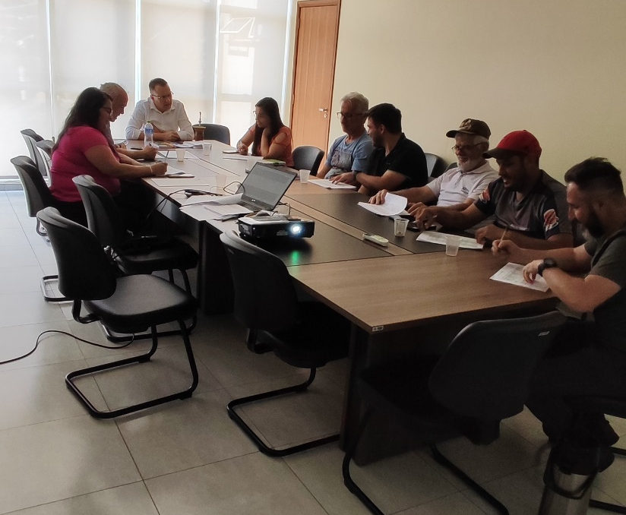

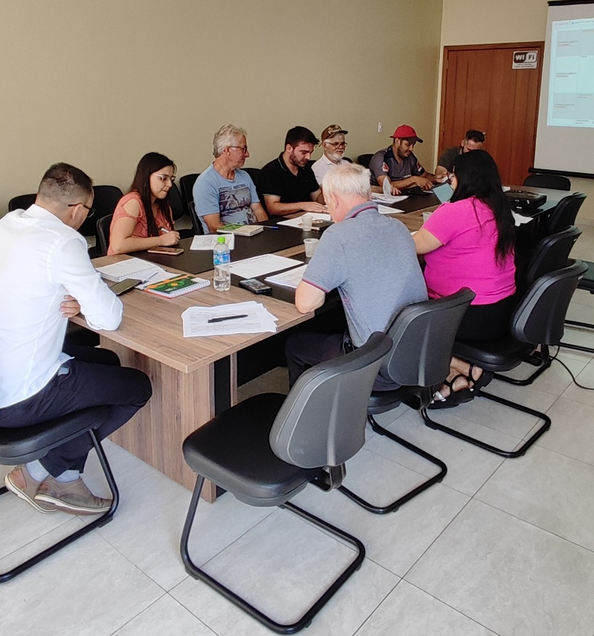

- Memoria iconográfica da reunião de apresentação do PAI revisado para o Conselho da Cidade de Salgado Filho realizada no dia 21 de novembro de 2024.

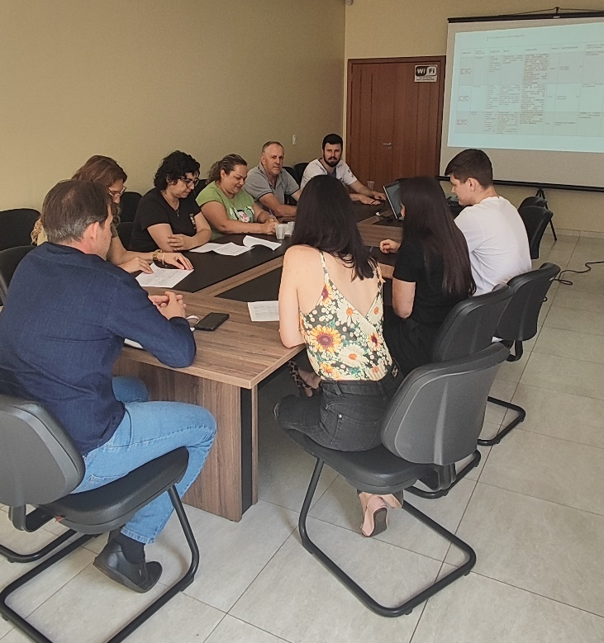

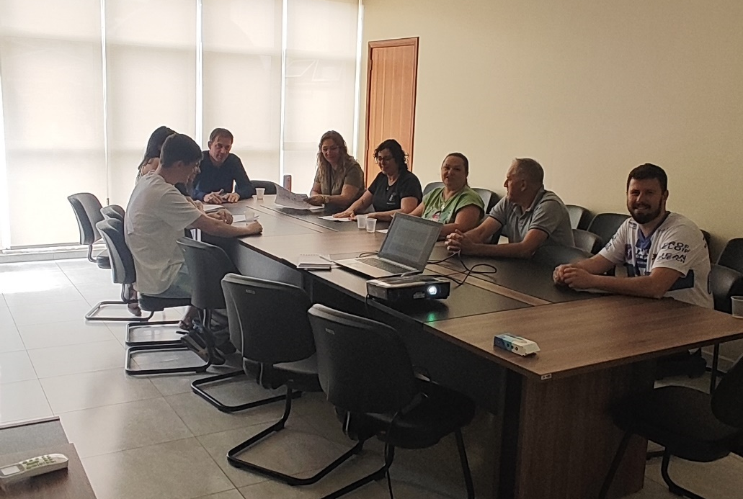

- ATA da reunião de apresentação e aprovação do PAI revisado no Conselho da Cidade de Salgado Filho realizada no dia 21 de novembro de 2024.

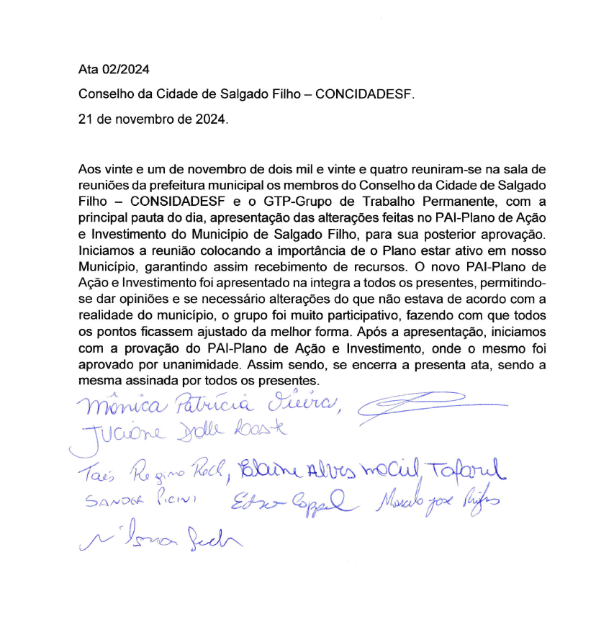

- Memoria iconográfica da Audiência Pública CONVOCADA no dia 03 de dezembro de 2024 para APROVAÇÃO PAI – Plano de Ação e Investimentos do Município de Salgado Filho, junto a população em geral, bem como as associações representativas interessadas e

